Министерство образования Российской Федерации

Пензенский государственный университет

Кафедра «Системы автоматизированного проектирования»

**Отчет**

По лабораторной работе №3

По курсу «Автоматизация конструкторского проектирования ЭА»

На тему «Исследование последовательного алгоритма разрезания графа»

Выполнил студент гр.20ВВ2.1

Горбунов Н.А.  
Исаев С.Д.  
Кривцов Н.А.

Проверили:

Гудков А.А.  
Гудков П.А.

Пенза, 2022

**Цель работы:**

**-**изучитьитерационный алгоритм разрезания граф, моделирующего электрическую cхему, на подграфы.

-Исследовать влияние начального разрезания на результаты решения задачи.

-Освоить процесс решения задачи разрезания с помощью итерационного алгоритма на ЭВМ.

**Порядок выполнения работы:**

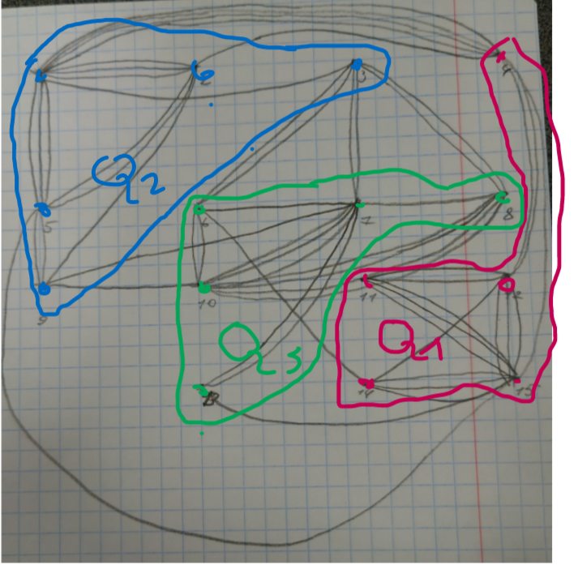Подграфы Q2 и Q3

6=3

7=7

8=5

10=9

13=2

|  |  |  |  |  |  |
| --- | --- | --- | --- | --- | --- |
| Номер вершин в парах | | Px`+ Py` | Px``+ Py`` | 2 Pxy | xy |
| 1  1  1  1  1 | 6  7  8  10  13 | 2  3  2  1  0 | 10  14  12  16  9 | 0  0  0  0  0 | -8  -11  -10  -15  -9 |
| 2  2  2  2  2 | 6  7  8  10  13 | 2  3  2  1  0 | 9  13  11  15  8 | 0  0  0  0  0 | -7  -10  -9  -14  -8 |
| 3  3  3  3  3 | 6  7  8  10  13 | 8  9  8  7  6 | 4  8  6  10  3 | 4  4  4  0  0 | 0  -3  -2  -3  3 |
| 5  5  5  5  5 | 6  7  8  10  13 | 2  3  2  1  0 | 10  14  12  16  9 | 0  0  0  0  0 | -8  -11  -10  -15  -9 |
| 9  9  9  9  9 | 6  7  8  10  13 | 4  5  4  3  2 | 6  10  8  12  5 | 0  2  0  2  0 | -2  -7  -4  -11  -3 |

ПОМЕНЯЛИ МЕСТАМИ ВЕРШИНЫ 3 И 13

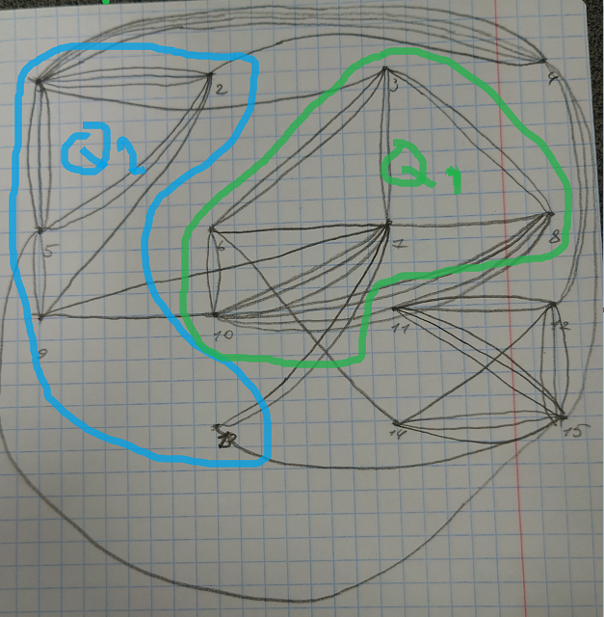

6=5

7=7

8=7

10=9

3=6

|  |  |  |  |  |  |
| --- | --- | --- | --- | --- | --- |
| Номер вершин в парах | | Px`+ Py` | Px``+ Py`` | 2 Pxy | xy |
| 1  1  1  1  1 | 6  7  8  10  3 | 1  4  1  2  2 | 11  13  13  15  12 | 0  0  0  0  2 | -10  -9  -12  -13  -12 |
| 2  2  2  2  2 | 6  7  8  10  3 | 0  3  0  1  1 | 11  13  13  15  12 | 0  0  0  0  0 | -11  -10  -13  -14  -11 |
| 13  13  13  13  13 | 6  7  8  10  3 | 2  5  2  3  3 | 5  7  7  9  6 | 0  4  0  0  0 | -3  -6  -5  -6  -3 |
| 5  5  5  5  5 | 6  7  8  10  3 | 0  3  0  1  1 | 12  14  14  16  13 | 0  0  0  0  0 | -12  -11  -14  -15  -12 |
| 9  9  9  9  9 | 6  7  8  10  3 | 2  5  2  3  3 | 8  10  10  12  9 | 0  2  0  2  0 | -6  -7  -8  -9  -6 |

Дальше переделать

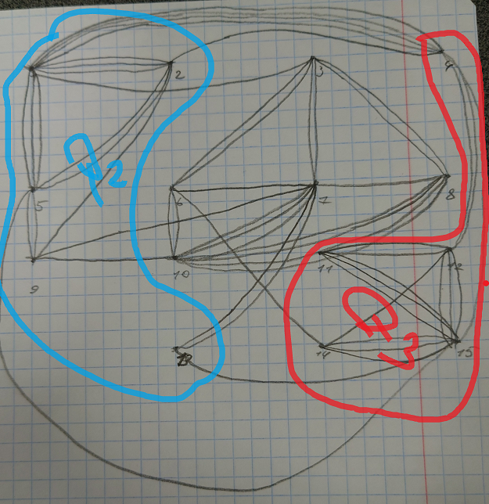 ВНЕШ

4=5

11=0

12=0

14=0

15=2

ВНУТР

4=3

11=5

12=8

14=4

15=10

|  |  |  |  |  |  |
| --- | --- | --- | --- | --- | --- |
| Номер вершин в парах | | Px`+ Py` | Px``+ Py`` | 2 Pxy | xy |
| 1  1  1  1  1 | 4  11  12  14  15 | 9  4  4  4  7 | 9  11  14  10  16 | 8  0  0  0  0 | -8  -7  -10  -6  -9 |
| 2  2  2  2  2 | 4  11  12  14  15 | 6  1  1  1  3 | 9  11  14  10  16 | 2  0  0  0  0 | -5  -10  -13  -9  -13 |
| 13  13  13  13  13 | 4  11  12  14  15 | 6  1  1  1  3 | 3  5  8  4  10 | 0  0  0  0  2 | 3  -4  -7  -3  -7 |
| 5  5  5  5  5 | 4  11  12  14  15 | 6  1  1  1  3 | 5  1  1  1  2 | 0  0  0  0  2 | 1  0  0  0  -1 |
| 9  9  9  9  9 | 4  11  12  14  15 | 5  0  0  0  2 | 10  12  15  11  17 | 0  0  0  0  0 | -5  -12  -15  -11  -15 |

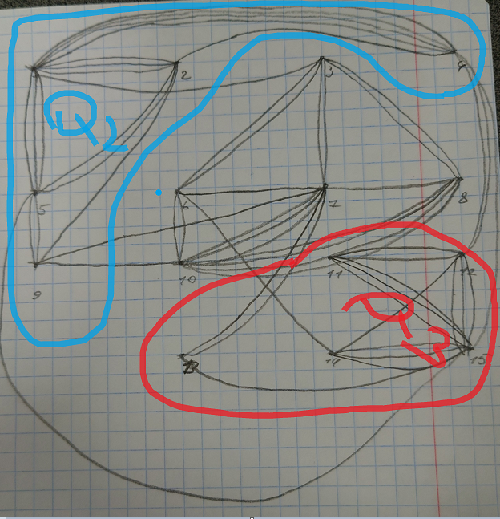 ВНЕШ

13=0

11=0

12=3

14=0

15=1

ВНУТР

13=1

11=5

12=6

14=4

15=9

|  |  |  |  |  |  |
| --- | --- | --- | --- | --- | --- |
| Номер вершин в парах | | Px`+ Py` | Px``+ Py`` | 2 Pxy | xy |
| 1  1  1  1  1 | 13  11  12  14  15 | 0  0  3  0  1 | 11  15  16  14  19 | 0  0  0  0  0 | -11  -15  -13  -14  -18 |
| 2  2  2  2  2 | 13  11  12  14  15 | 0  0  3  0  1 | 8  12  13  11  16 | 0  0  0  0  0 | -8  -12  -10  -11  -15 |
| 4  4  4  4  4 | 13  11  12  14  15 | 3  3  6  3  4 | 6  10  11  9  14 | 0  0  4  0  2 | -3  -7  -9  -6  -12 |
| 5  5  5  5  5 | 13  11  12  14  15 | 1  1  4  1  2 | 8  12  13  11  16 | 0  0  0  0  2 | -7  -11  -9  -10  -16 |
| 9  9  9  9  9 | 13  11  12  14  15 | 0  0  3  0  1 | 4  8  9  7  12 | 0  0  0  0  0 | -4  -8  -6  -7  -11 |

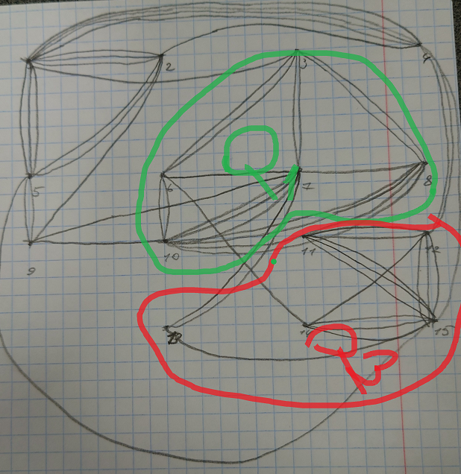ВНЕШ

13=2

11=0

12=0

14=1

15=0

ВНУТР

13=1

11=5

12=6

14=4

15=9

|  |  |  |  |  |  |
| --- | --- | --- | --- | --- | --- |
| Номер вершин в парах | | Px`+ Py` | Px``+ Py`` | 2 Pxy | xy |
| 3  3  3  3  3 | 13  11  12  14  15 | 2  0  0  1  0 | 7  11  12  10  15 | 0  0  0  0  0 | -5  -11  -12  -9  -15 |
| 6  6  6  6  6 | 13  11  12  14  15 | 3  1  1  2  1 | 6  10  11  9  14 | 0  0  0  0  0 | -3  -9  -10  -7  -13 |
| 7  7  7  7  7 | 13  11  12  14  15 | 4  2  2  3  2 | 8  12  13  11  16 | 0  0  4  0  2 | -4  -10  -11  -8  -14 |
| 8  8  8  8  8 | 13  11  12  14  15 | 2  0  0  1  0 | 8  12  13  11  16 | 0  0  0  0  2 | -6  -12  -13  -10  -16 |
| 10  10  10  10  10 | 13  11  12  14  15 | 2  0  0  1  0 | 10  14  15  13  18 | 0  0  0  0  0 | -8  -14  -15  -13  -18 |

**Финальный граф**

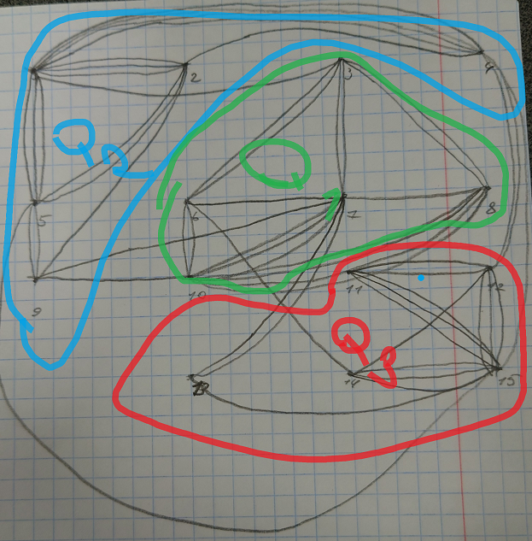

**Было внешний связей 16 стало 10**

**Вывод:** изучилиитерационный алгоритм разрезания графа, моделирующего электрическую cхему, на подграфы.